Escolas internacionalizam programas de pós-graduação
Vívian Soares

Melhora no nível de excelência dos cursos de administração, economia, contabilidade e direito reflete amadurecimento das instituições.

Cysne, da FGV/RJ, diz que escola ministrará aulas em inglês a partir de 2011Os investimentos na internacionalização da pós-graduação em economia e administração da Universidade de São Paulo (USP) e da Escola de Pós-Graduação em Economia da Fundação Getúlio Vargas (FGV/RJ) fizeram com que ambas as instituições conquistassem as notas máximas na avaliação da Coordenação de Aperfeiçoamento de Pessoal de Nível Superior (Capes). O órgão, responsável por conceituar a cada três anos os programas de pós-graduação em todo o país, conferiu a nota 7 aos cursos que atingiram o nível máximo de desempenho em referência e inserção acadêmica internacional.

A Capes avaliou 2.718 programas de pós-graduação em todo o Brasil, sendo 50 de Economia, 65 de Direito e 100 de Administração e Contabilidade. Os cursos que compuseram o ranking atingiram, no mínimo, a nota 3 - abaixo desse nível, os programas são recomendados a fechar. Na avaliação dos coordenadores da Capes, o desempenho dos cursos é resultado de um movimento geral de melhora na qualidade das instituições. "Houve mais avanços que recuos. A média está maior do que nos últimos três anos", afirma o coordenador da área de administração e contabilidade da Capes, João Luiz Becker.

O único programa de pós-graduação em administração que atingiu a nota 7 foi o da USP. A universidade ganhou ainda a nota 6 nos cursos de contabilidade, a mais alta da área. De acordo com o pró-reitor de pós-graduação da USP, Vahan Agopyan, o conceito foi resultado de investimentos da Faculdade de Economia e Administração (FEA) em internacionalização. "Buscamos atingir padrões globais como estratégia para alcançar a excelência", afirma.

Nove programas cresceram na classificação da Capes (ver tabela). Um deles foi o da Universidade Nove de Julho (Uninove), que atingiu a nota 5, considerada ponto de partida para o nível de excelência e internacionalização, representado pelas notas 6 e 7. A estratégia de melhora da instituição passa pela decisão de promover mestrado e doutorado gratuitos desde 2008. "Essa mudança abriu as portas aos melhores alunos, elevando a qualidade do corpo discente e também a avaliação da instituição", afirma Emerson Maccari, diretor do mestrado profissional em administração da Uninove.

Nos cursos de economia, a nota 7 foi obtida somente pela USP e pela FGV/RJ. Oito programas de pós-graduação na área, porém, tiveram aumento de nota. O coordenador da área de economia da Capes, Francisco de Sousa Ramos, explica que a boa qualidade das instituições aumenta o nível da avaliação de uma maneira geral. "Todos os programas têm feito esforços. A média tem subido a cada triênio, tornando a avaliação cada vez mais exigente."

Um exemplo é a Fundação Getúlio Vargas do Rio de Janeiro. O diretor da Escola de Pós-Graduação em Economia da FGV/RJ, Rubens Penha Cysne, ressalta que o foco em pesquisa, o elevado número de publicações em revistas científicas estrangeiras e a excelência no ensino formaram um tripé que garantiram a boa colocação da universidade. Além da nota 7 da Capes, a FGV/RJ aparece no ranking internacional da Universidade de Pilburg, na Holanda, como o melhor centro de pós-graduação em economia da América do Sul.

A FGV/RJ pretende ministrar aulas em inglês a partir de 2011, começando pelo doutorado. "As aulas em português dificultam a atração de estudantes de outros países. Internacionalizar esse público aumentará a competitividade da universidade em relação às melhores do mundo", afirma Cysne.

Área de economia têm maior número de cursos rebaixados
Vívian Soares

Quatorze cursos de pós-graduação em economia, direito, administração e contabilidade tiveram queda nas notas, de acordo com a Avaliação Trienal 2010 da Coordenação e Aperfeiçoamento de Pessoal de Nível Superior (Capes).

Na área de economia, sete universidades tiveram programas rebaixados, o equivalente a 14% dos cursos avaliados (ver tabela). É o caso do curso de economia aplicada da USP, na Escola Superior de Agricultura Luiz de Queiroz (Esalq), em Ribeirão Preto. O vice-reitor de pós-graduação da USP, Vahan Agopyan, afirmou que a instituição recorrerá da nota. A Universidade Federal do Ceará (UFC) teve o conceito do curso de economia rural reduzido e informou, por meio de sua assessoria, que o programa passará por uma reestruturação. Em relação à queda da avaliação de seu programa de desenvolvimento econômico, a Universidade Estadual de Campinas (Unicamp) informou que fará uma avaliação criteriosa dos cursos.

Quatro cursos de administração estavam com o conceito 5 no último triênio e caíram para 4. Na avaliação do coordenador da área de administração da Capes, João Luiz Becker, as quedas podem ser consideradas pontuais. "Existem dificuldades enfrentadas pelas instituições, mas cada caso é único e deve ser avaliado internamente."

Nos programas de direito, quatro tiveram sua nota reduzida. O coordenador de área de direito da Capes, Gilberto Bercovici, acredita que a recente mudança do sistema de avaliação pode ter influenciado os resultados. "Identificamos problemas na produção de livros e periódicos, na estrutura e na adaptação aos meios de avaliação."

De acordo com a Capes, todas as instituições têm até 15 de outubro para apresentar recurso da avaliação. O Valor entrou em contato com todas as universidades que tiveram suas notas reduzidas, mas só obteve retorno das instituições mencionadas na reportagem.

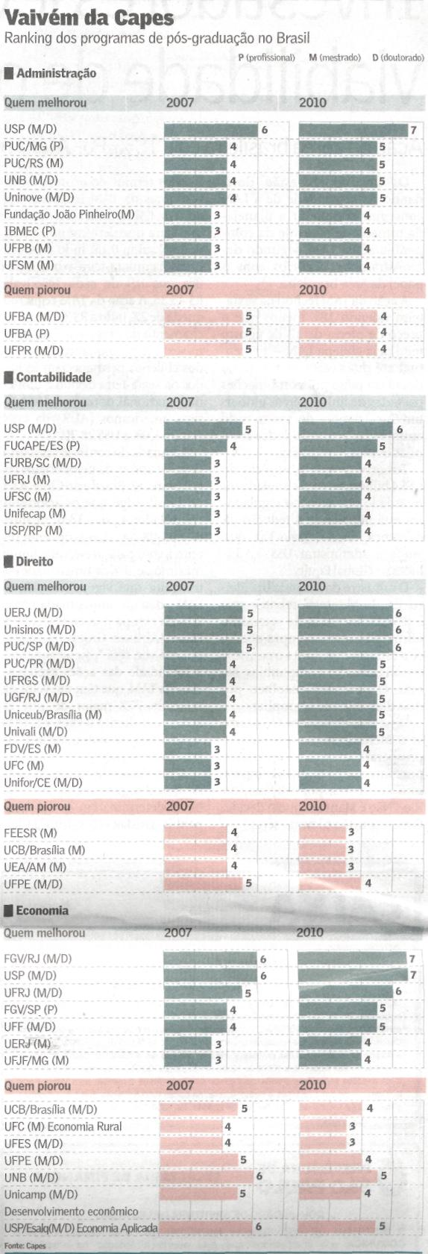

Fonte: Valor Econômico, São Paulo, 20 set. 2010, Eu & Investimentos, p. D10.

